1.- Agregar en el archivo app.py las siguientes rutas:

#03.- INICIO BLOQUE RUTAS
#------------------------------------------------------------------------------------------------------

#03.01.- RUTAS DEL MENÚ PRINCIPAL..........
#------------------------------------------------------------------------------------------------------
#RUTAS RAIZ ----> /
@mi_app.route('/')
def inicio():
return render_template('sitio/index.html')

#RUTA PRODUCTOS ---> /productos
@mi_app.route('/productos')
def productos():
return render_template('sitio/01productos.html')

#Insertar estas líneas
#RUTAS CURSOS ---> /cursos
@mi_app.route('/cursos')
def cursos():
return render_template('sitio/02cursos.html')

2.- En el archivo cabecera.html, agregar las rutas, link de mis_estilos y el llamado a la siguiente función javascript onload="startTime()">:

<!-- Cabecera.html -->
<!DOCTYPE html>
<html lang="es">
<head>
<meta charset="utf-8"/>
<title>Proyecto Jardín</title>
<meta name="description" content="Proyecto Python - BootStarp - PostgreSQL"/>
<meta name="author" content="Sergio Capacho" />
<meta name="keywords" content="Html, bootstrap, Python, PostGreSQL" />

<LINK REL="SHORTCUT ICON" type="image/x-icon" HREF="../static/imagenes/flor01.ico" />

<link rel="stylesheet" type="text/css" href="../static/css/mis_estilos.css">

<!-- Enlace al CSS BootStrapSwatch / Flatly Flat and modern-->
<link rel="stylesheet" href="../static/css/bootstrap.min.css" crossorigin="anonymous">
</head>

<body onload="startTime()" >
<nav class="navbar navbar-expand navbar-dark bg-primary">
<div class="nav navbar-nav">
<a class="nav-item nav-link active" href="/">
Inicio
</a>
<a class="nav-item nav-link" href="/productos">
Productos
</a>
<a class="nav-item nav-link" href="/cursos">
Cursos
</a>
<a class="nav-item nav-link" href="/galeria">
Galeria
</a>
<a class="nav-item nav-link" href="#">
Administración
</a>
</div>
</nav>

3.- Transcribir el programa 02cursos.html

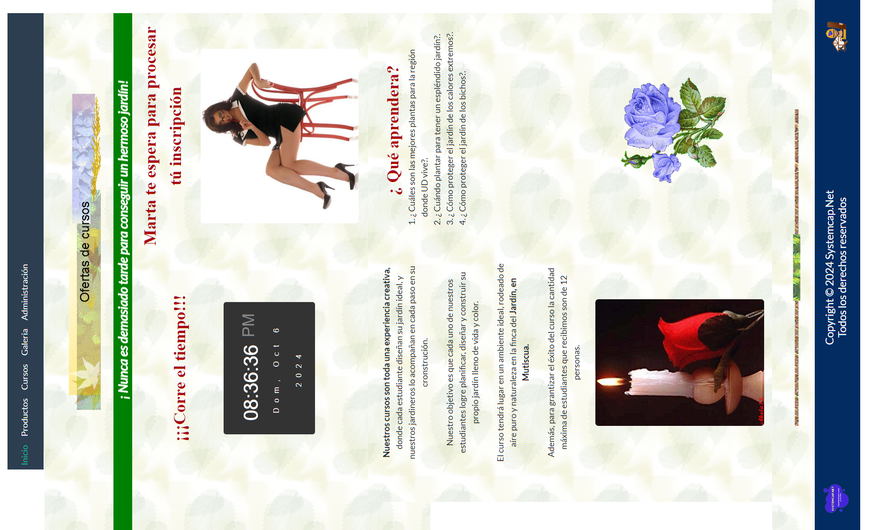

<!-- 02cursos.html -->

<!-- incluir el archivo cabecera.html desde la carpeta sitio (OJO es la carpeta actual) -->
{% include 'sitio/cabecera.html' %}

<!--Inicio del Container Principal -->
<div class="container text-center">
<br/>
<br/>
<img src="../static/imagenes/encabezado_cursos.gif" alt="Logo del Jardín">
<BR/>
<br/>
<b>
<em>
<font color="#FFFFFF" SIZE = "5">
<marquee behavior="alternate" bgcolor="#008000">
<B>&#161; Nunca es demasiado tarde
para conseguir un hermoso jardín!
</B>
</marquee>
</font>
</em>
</b>

<!-- Fila 1 -->
<div class="row">
<div class="col-md-2 text-center"> </div>
<div class="col-md-4 text-center">
<FONT face="Comic San MS" SIZE="6" color="#AA000A" >
<p align="center "id="titulo-relog"> <B>¡¡¡Corre el tiempo!!!</B> </p>
</FONT>
<br/>
<!---Inicio del Código del Relog-->
<div id="clockdate">
<div class="clockdate-wrapper">
<div id="clock"></div>
<div id="date"></div>
</div>
</div>
<!-- Fin del Código del Relog -->
</div>
<div class="col-md-4 text-center">
<FONT face="Comic San MS" SIZE="6" color="#AA000A">
<B>Marta te espera para procesar tú inscripción</B>
</FONT>
<br/> <br/>
<img src="../static/imagenes/secretaria01.jpg"
width="330px" height="300px" alt="Secretaria" class="rounded"/>
</div>
<div class="col-md-2 text-center"> </div>
<div>

<!-- Fila 2 -->
<div class="row">
<div class="col-md-2 text-center"> </div>

<div class="col-md-4 text-center p-4">
<b>Nuestros cursos son toda una experiencia creativa,</b> donde cada estudiante diseñan
su jardín ideal, y nuestros jardineros lo acompañan en cada paso en su construcción.
<br/>
<br/>
Nuestro objetivo es que cada uno de nuestros estudiantes logre planificar, diseñar y construir
su propio jardín lleno de vida y color.
<br/>
<BR/>
El curso tendrá lugar en un ambiente ideal, rodeado de aíre puro y naturaleza en la finca del
<b>Jardín, en Mutiscua.</b>
<br/>
<br/>
Además, para garantizar el éxito del curso la cantidad máxima de estudiantes que recibimos
son de 12 personas.
<BR/>
</div>

<div class="col-md-4 text-center p-4">
<FONT face="Comic San MS" SIZE="6" color="#AA000A">
<B>&#191; Qué aprenderá?</B>
</FONT>
<BR/>
<OL align="left">
<LI>&#191; Cuáles son las mejores plantas para la región donde UD vive?.</LI>
<LI>&#191; Cuándo plantar para tener un espl&eacute;ndido jardín?.</LI>
<LI>&#191; Cómo proteger el jardín de los calores extremos?.</LI>
<LI>&#191; Cómo proteger el jardín de los bichos?.</LI>
</OL>

</div>

<div class="col-md-2 text-center"> </div>
<div>

<!-- Fila 3 -->
<div class="row">
<div class="col-md-2 text-center"> </div>

<div class="col-md-4 text-center">
<img src="../static/imagenes/flor14.gif" alt="Flor catorce" class="rounded"/>
</div>

<div class="col-md-4 text-center">
<br/> <br/>
<img src="../static/imagenes/flor15.gif" width="200px" height="200px"
alt="Flor quince" class="rounded"/>
</div>
<div class="col-md-2 text-center"> </div>
</div>

<br/>
<br/>
<img src="../static/imagenes/pie.gif" width="600" height="17" alt="Regla horizontal">
<br/>
<br/>

</div>
<!--Fin del Container Principal -->

{% include 'sitio/pie_de_pagina.html' %}
<!-- incluir el archivo pie.html desde la carpeta sitio (OJO es la carpeta actual) -->

4.- Transcribir el archivo mis_estilos.css dentro de la carpeta static/css

/* mis_estilos.css */
body {
background-image: url(../imagenes/fondo01.jpg)
}
footer{
background-color: #032c62;
color: #ffffff;
}
/*Css para el relog */
.clockdate-wrapper {
background-color: #333;
padding:20px;
max-width:250px;
width:100%;
text-align:center;
border-radius:5px;
margin:0 auto;
margin-top:10%;
}

#clock{
background-color:#333;
font-family: sans-serif;
font-size:37px;
text-shadow:0px 0px 1px #fff;
color:#fff;
padding-top: 05px;
}

#clock span {
color:#888;
text-shadow:0px 0px 1px #333;
font-size:30px;
position:relative;
top: -7px;
left:04px;
}

#date {
letter-spacing:10px;
font-size:14px;
font-family:arial,sans-serif;
color:#fff;
padding-top: 10px;
}

#titulo-relog{
position:relative;
top: 56px;
}

#clockdate{
vertical-align: middle;
padding-bottom: 60px;
padding-top: 10px;
}

5.- Transcribir el archivo mi_java_script.js dentro de la carpeta static/js

/* Función JavaScript para generar la fecha y hora */

function startTime() {
var today = new Date();
var hr = today.getHours();
var min = today.getMinutes();
var sec = today.getSeconds();

ap = (hr < 12) ? "<span>AM</span>" : "<span>PM</span>";
hr = (hr == 0) ? 12 : hr;
hr = (hr > 12) ? hr - 12 : hr;
//Add a zero in front of numbers<10
hr = checkTime(hr);
min = checkTime(min);
sec = checkTime(sec);
document.getElementById("clock").innerHTML = hr + ":" + min + ":" + sec + " " + ap;
var months = ['Ene', 'Feb', 'Mar', 'Abril', 'May', 'Jun', 'Jul', 'Agost', 'Sept', 'Oct', 'Nov', 'Dic'];
var days = ['Dom', 'Lun', 'Mar', 'Miér', 'Jue', 'Vie', 'Sáb'];
var curWeekDay = days[today.getDay()];
var curDay = today.getDate();
var curMonth = months[today.getMonth()];
var curYear = today.getFullYear();
var date = curWeekDay+", " + curMonth + " " + curDay + "<br/><br/>" +curYear;
document.getElementById("date").innerHTML = date;
var time = setTimeout(function(){ startTime() }, 500);
}

function checkTime(i) {
if (i < 10) {
i = "0" + i;
}
return i;
}

